

Il est encore temps de vous inscrire aux cours de septembre !

Bonjour ,

Les délais d’inscription pour plusieurs cours prévus en septembre arrivent bientôt à échéance. Inscrivez-vous dès maintenant afin de réserver vos places. Votre inscription nous aide également à planifier et à garantir la réalisation des cours.

Au plaisir de vous retrouver prochainement pour des beaux moments de partage,
Sabrina Lanz
Responsable des cours romands

Le Yoga d'été indien


Une journée de Yoga autour du plexus solaire, un bon repas et des moments conviviaux.

Date, heures : jeudi 3 septembre 2026, 10h00 à 16h30
Formatrice : Petra Kicherer
Lieu : Foound, Genève
Prix : CHF 69.–, repas végétarien compris
Inscription : jusqu’au 27 juillet 2026

Vers le descriptif et l'inscription (yoga d'été indien)

La détente au quotidien


Exercices de relaxation au travail

Date, heures : samedi 5 septembre 2026, 10h00 à 16h30
Formatrice : Diana Andrea
Lieu : Espace de la Verrière, Fribourg
Prix : CHF 35.–
Inscription : jusqu’au 5 août 2026

Vers le descriptif et l'inscription (détente au quotidien)

La communication non-violente


La clé pour des relations harmonieuses

Date, heures : samedi 12 septembre 2026, 10h00 à 16h30
Formatrice : Dominique Barras, médiatrice accréditée FSM
Lieu : Centre de formation et de rencontre CFR, Lausanne
Prix : CHF 80.–
Public cible : toute personne intéressée
Inscription : jusqu’au 12 août 2026

Vers le descriptif et l'inscription (communication non-violente)

Bal Folk inclusif

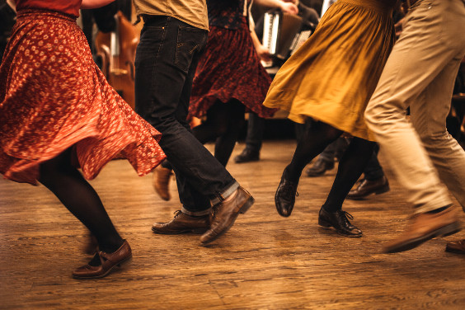
Initiation et participation au bal - une expérience unique avec ambiance garantie !

Date, heures : samedi 12 septembre 2026, 17h00, respectivement à 20h00 jusqu’à open end
Formateur : Guilhem Herinx
Lieu : Salle du Motty, 1024 Ecublens
Prix : CHF 38.–, 1h30 d’initiation et prix d'entrée au bal compris
Repas : 19h00 à 20h00 pique-nique ou restaurant d’à côté, non compris dans le prix
Inscription : jusqu’au 12 août 2026

Vers le descriptif et l'inscription (bal folk)

Dansons autour du Monde

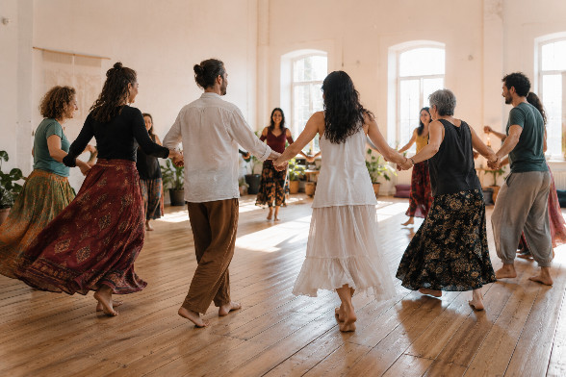
Un voyage dansant à travers le Monde, au cœur de soi et à la rencontre des autres

Date : dimanche 27 septembre au samedi 3 octobre 2026
Durée : 6 jours
Formateurs : Guilhem Herinx, Gladys Monnier Baechler
Lieu : Hôtel Roc et Neige, Château-d’Oex
Prix : simple CHF 999.– / double CHF 876.–, pension complète et apéro de clôture compris
Prérequis : aucune connaissance préalable n’est nécessaire car chaque sera soigneusement introduite
Inscription : jusqu’au 17 août 2026

Vers le descriptif et l'inscription (dansons autour du Monde)

Votre contact chez la fsa:
Cours en Suisse romande

Sabrina Lanz
Responsable des cours en Suisse romande
Telefon: 031 390 88 27
E-Mail: cours@sbv-fsa.ch

Fédération suisse des

aveugles et malvoyants fsa
Secréteriat de direction, Könizstrasse 23, Case postale, 3001 Berne
Téléphone: 031 390 88 00 Courriel: info@sbv-fsa.ch


La fsa est certifiée par le label de qualité de Zewo.

